Sie haben sich entschlossen, die linuxmuster.net einmal selbst aus zu probieren: viel Spaß :-)

Sie haben die .ova Datei auf einem Computer mit Linux,Windows oder MacOS heruntergeladen.
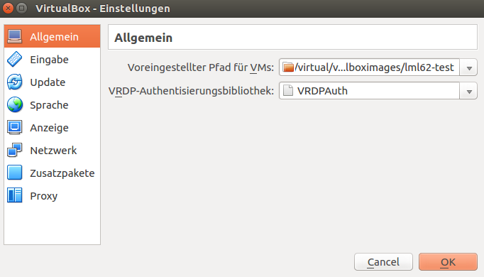
Dieser Computer besitzt 8 GB oder mehr Hauptspeicher.

Wie die Umgebung aufgebaut ist, steht im Dokument: arbeiten-mit-virtualbox-lmn7.
Dort finden sie auch ein Bild mit dem Aufbau und der virtuellen Vernetzung.

Wie ist die Umgebung zu „installieren“:
- installieren sie auf ihrem Computer Virtualbox 7.0 UND den Extension Pack von virtualbox.org → Download
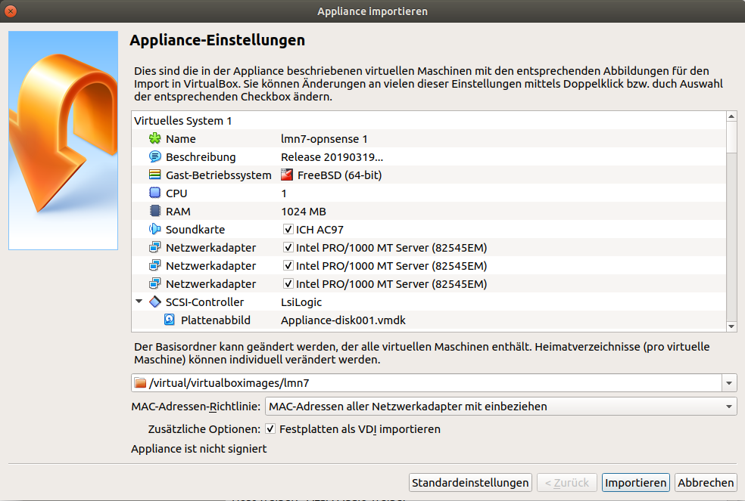
- wählen sie in Virtualbox unter „Datei“ → „Einstellungen“ → „Allgemein“ den „Voreingestellten Pfad für VMs“ so, dass dort wenigstens 150 GB Platz sind: wollen sie auch Windows 10 klonen, sollten es eher 200 GB sein. Die Verwendung der Maschinen eigentlich nur erträglich, wenn die VMs auf SSDs liegen.
- klicken sie danach die heruntergeladene .ova Datei doppelt an.
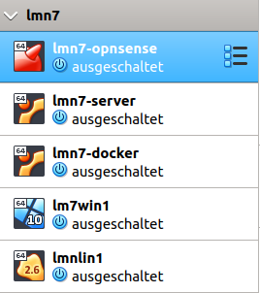
- Es öffnet sich ein Fenster von Virtualbox: Wählen sie bei „MAC Adress Richtlinien“ aus: „MAC Adressen aller Netzwerkadapter mit einbeziehen“
- Die VMs werden eingerichtet.

Starten der virtuellen Umgebung:

Starten sie immer zuerst den Server und die OPNsense: erst wenn diese beiden gestartet sind, starten sie einen Client.

Auslieferungszustand der Umgebung:
Es gibt für Client1 und Client2 ein Windows 10 und ein Ubuntu 20.04 Image (das ubuntu2004.qcow2 der Community ist auch für echte Umgebungen erhältlich: Fragen sie in ask.linuxmuster.net). Beide sind schon in die Domäne aufgenommen. Client 1 und Client 2 sind Partitioniert (durch linbo), haben aber noch keine Images im Cache und auch noch keines der beiden Betriebsysteme ist gesynct.
Wenn sie also auf einem der beiden Clients ein Betriebsystem das erste mal starten wollen, so müssen sie es erst mal in linbo syncen: das geht mit dem Roten Knopf (dem großen). Windows sollte nur mit dem Roten Knopf gesynct werden: bei ubuntu können sie auch den Gelben nehmen.

Benutzernamen und Passwörter in den VMs: Schema: Benutzername/Passwort
OPNsense: Konsole: root/Muster! Webfrontend: root/Muster!
Server: Konsole; root/Muster!
Domäne: global-admin/Muster!
Domäne: Lehrer: ba/Muster! zell/Muster! bo/Muster! (und weitere)
Domäne: Schüler: frayka/Muster! hartmape/Muster! schirrmo/Muster! (und weitere)
Lokal Windows: .\admin / Muster! (das „.\“ (Punkt Backslash) dient dazu dem Windows zu sagen „benutz den lokalen Nutzer, nicht einen Domänennutzer! Bitte nicht slash / und Backslash \ verwechseln!).
Lokal Linux: linuxadmin/Muster!
Verwendung von Linbo (Schnelleinführung)
Im Linbo Bildschirm sehen sie nach dem Booten für jedes Betriebsystem 3 Knöpfe: einen Großen (Default Action: unterschiedlich belegbar) und 2 Kleine. Die Farben bedeuten:
- Rot: erst Formatieren, dann syncen, dann starten (für Windows zu empfehlen)
- Grün: ungesyncter Start des Betriebssystems (geht nur, wenn BS schon mal gesync wurde)
- Gelb: gesyncter Start des Betriebssystems

Im Linbo Bildschirm steht am unteren Ende über dem linuxmuster.net Schriftzug eine seltsame Zeile, die mit einem cryptischen F1 Endet. F1 steht für „Hilfe“: wenn man F1 drückt, erscheinen am unteren Rand Details zum Client (Hostname, Gruppe, IP, MAC, Festplattengröße, Cachgröße und Hauptspeicher. Im Screenshot unten wurde F1 schon gedrückt.

In diesem Linbobildschirm gibt es noch einen Passwortgeschützten Adminbereich in dem man Images erstellen, Clients aufnehmen, Festplatte Partitionieren und eine Kommandozeile erreichen kann (es werden bei Passworteingabe keine „Sterne“ und auch das Passwort nicht angezeigt. Mann muss „blind“ tippen. Das ist Absichtlich so: Passwort: Muster! ). Adminbereich → siehe nächste Seite.

Wollen sie einen Client komplett neu einrichten (neue Festplatte), so gehen sie in den Adminbereich und klicken auf Partitionieren.
Adminbereich

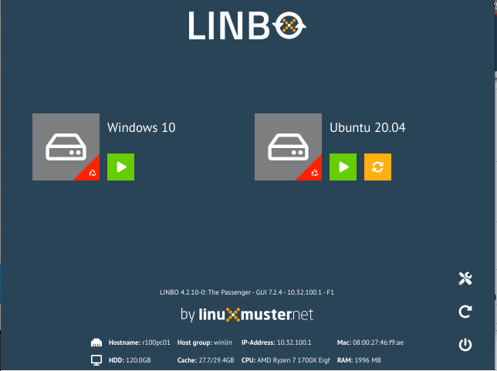Schaubild 1: Linbo Bildschirm

LMN Professional Hints:
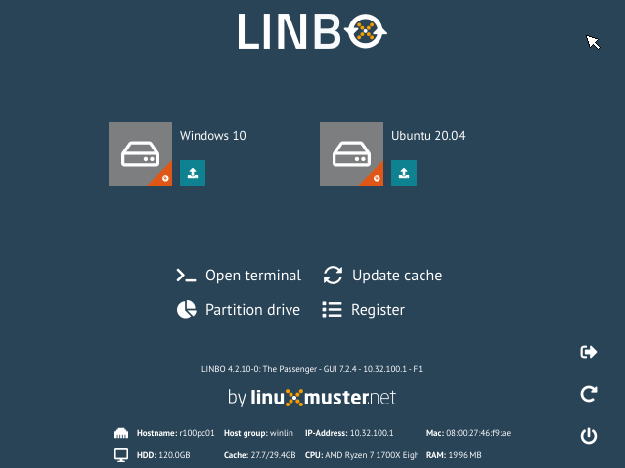Schaubild 2: Adminbereich
Hier noch ein paar Tipps für den geneigten Nutzer, nach der Eingewöhnungsphase.
Die LMN ist ein schweizer Taschenmesser: sie kann sehr sehr viel (was nach über 20 Jahren Entwicklung wenig verwunderlich ist), aber, damit es gut Benutzbar bleibt, sind manche Dinge nicth direkt „an der Oberfläche“. Hier will ich einen kleinen Blick hinter den Vorhang gewähren:

- Zugriff von außen. Ist die OPNsense und auch der Router zum Internet davor, korrekt konfiguriert, so kann man natürlich per SSH auf den Server kommen und sehr sehr vieles machen. VORSICHT: in echten Umgebungen unbedingt ssh-keys erstellen und die Anmeldung über SSH mittels einfachem Passwort abschalten! In der Virtuellen Umgebung ist schon alles vorbereitet: man kann also vom Host (dem Gastgeber) per SSH „in die virtuelle Umgebung“ rein über Port 8022. Unter linux wäre das also die Zeile: ssh -p 8022 root@127.0.0.1 unter Windows nimmt man putty und gibt den Port 8022 mit. Man kann, wenn man sich da auskennt, natürlich auch die WebUI auf den Host raus tunneln ...
- Die Knöpfe in der Linbooberfläche sind konfigurierbar. In meiner Umgebung sieht man, dass der Orangene Knopf bei Windows fehlt. Das kann man einstellen in der /srv/linbo/start.conf.winlin
In dieser gibt es „DefaultAction“ was den großen Knopf belegt. Für Windows sieht das so aus:
StartEnabled = yes # show start button
SyncEnabled = no # show sync+start button
NewEnabled = yes # show new+start button
Autostart = no # automatic start of os (yes|no)
AutostartTimeout = 5 # timeout in secs for user to cancel automatic start
DefaultAction = new # default action on automatic start: start|sync|new
Das kann man wahrscheinlich auch in der WebUI einstellen….

- Man kann Clients fernsteuern.
Hintergrund ist: auf dem Client läuft ja mit linbo erstmal ein minilinux: und das kann sehr viel. Dieses kann man Fernsteuern vom Server aus mittels linbo-remote, oder man kann auch vom Server auf den Client verbinden durch linbo-ssh
  - linbo-ssh
Einfach am Server, wenn der in linbo Client läuft, folgendes Kommando eingeben:
linbo-ssh RECHNERNAME oder linbo-ssh IP
In der Umgebung wäre das für Client 1:
linbo-ssh r100pc01 oder linbo-ssh 10.32.100.1
mit exit verläßt man die Sitzung auf dem Client wieder.

  - linbo-remote
linbo-remote kann erstmal alles, was man am Client unter linbo auch machen kann (außer Rechneraufnahme). Dazu gehört auch das Aufwecken, was aber nur in echten Umgebungen geht, in denen die Switches UND Clients (BIOS) korrekt konfiguriert sind und korrekt arbeiten. Die Clients dürfen auch nicht vom Strom getrennt werden: sie gehen nur an, wenn sie ordentlich heruntergefahren wurden und bis zum WakeUp nicht vom Strom getrennt wurden!
Ich verwende zum Beispiel mittels cron auf dem Server folgende Befehlszeile um jeden Werktag die Clients morgends automatisiert und gesynct zu starten:
linbo-remote -w 55 -g winlin -c format:1,sync:1,start:1
Das sendet ein MagicPackage (WakeUp) an alle Netzwerkkarten (MAC Adressen) der Clients in der Gruppe winlin und wartet 55 Sekunden nach Abschicken der MagicPackages bis die Befehle nach „-c“ gesendet werden. Folgende Befehle stehen im Beispiel: Formatiere die Systempartition des ersten Betriebsystems, synce das erste Betriebsystem, starte das erste Betriebsystem. Werden alle Einser durch Zweier ersetzt würde das gleiche mit Ubuntu passieren.
linbo-remote --help zeigt, welche Befehle möglich sind und beschreibt was sie machen.
Mit linbo-remote -a IPoderRECHNERNAME kann man den Client beobachten, während er einen linbo-remote Befehl ausführt (über tmux). linbo-remote -l zeigt an, welche Clients gerade linbo-remote Befehle abarbeiten. Das ist schon sehr speziell, denn es geht nur, wenn die Befehle per linbo-remote abgegeben wurden und der Client sie noch nicht abgearbeitet hat. Hat man sich daran gewöhnt, dann ist das ein wunderbares Tool.

